Ресурсы интернета по Джьотишу и смежным знаниям

Адрес ресурса | Наименование ресурса | Header (шапка сайта) | О ресурсе
http://astrius.ru/authors/podvodnij | Астриус |  | Проект Астриус - это крупнейшая астрологическая библиотека рунета. В настоящий момент в базе около 500 работ порядка 150 различных авторов.
http://www.zipsites.ru/psy/psylib/ | Психологическая библиотека |  | Психологическая библиотека. Более 3200 электронных книг по психологии: диссертации, авторефераты, периодические издания, психологическая литература, психологические тесты, словари.
http://www.vedicastrology.ru/ | Ведическая Астрология | 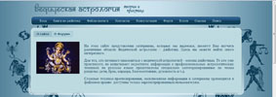 | На этом сайте представлены материалы, которые мы надеемся, помогут Вам изучить различные области Ведической астрологии - джйотиш.
http://www.108om.com/ | 108 ом | 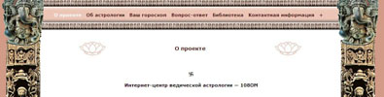 | Интернет-центр ведической астрологии — 108ОМ
http://www.jyotirdwara.narod.ru/ | Джиотирдвара | 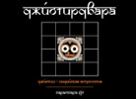 | Сайт создан с целью распространения знаний Джйотиша Шастры, наиважнейшей среди Веданг.
http://www.jyotisha.net/about.php | Jyotisha.net | 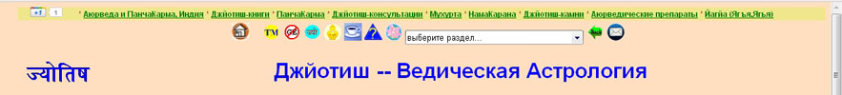 | Первый русскоязычный портал по Джйотишу [Ведической астрологии]. Сайт А.Кузнецова…
http://www.vedic-astrology.ru/ | Центр Ведической астрологии «Шри Джаганнатх» |  | Сайт задумывается как энциклопедия джйотиш и смежных ему наукам.
http://www.astroved1.narod.ru/ | Астровед |  | Сайт задуман как возможность начать изучение Ведической астрологии самостоятельно.
http://lib.druzya.org/Astrology/ | Druzya.org  Возьмемся за руки, Друзья... |  | Библиотека по астрологии, в т.ч. и ведической
http://yadu.chat.ru/books.html | Книги |  | На сайте Ведическая Коллекция
http://www.indubala.ru/ | Indubala.ru |  | Астролог Ирина Поздеева (Индубала) – ведический астролог, автор книг по индийской астрологии, которые неоднократно переиздавались и стали любимы и популярны среди поклонников ведической астрологии.
http://www.bleckt.com/ | Bleckt. |  | Персональный сайт Рами Блэкта
http://www.angelfire.com/pro/aiurveda/ | Израильский центр индийской астрологии и аюрведы под руководством Рами Блекта |  | Хотя сайт и является рупором центра Ведической культуры, материалы, которые Вы здесь найдете будут посвящены не только этой тематике.
http://www..ru/index.html | Astro Vastu |  | Образовательно-издательский центр «Ананда» создан учениками Рами Блекта.
http://www1.jyotisha.net/ | Джйотиш | 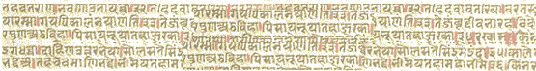 | Джйотиш -- Ведическая Астрология. Сайт А.Кузнецова…
http://narushevich.com/ | Шабда |  | Руслан Альбертович Нарушевич - специалист в области астрологии и психологии межличностных отношений.
http://jyotish.rusorg.com/ | Индийская астрология |  | Виталий Кузьмин
http://dhanur.ved.bz/oleg.php | Олег Бокачёв (Dhanur) |  | Сайт Олега Бокчева – ведического психолога, автора лекций по Ведической астрологии (Джйотишу), специалиста по Аюрведе.
http://www.vedicway.com/kak_ppsd.html | Vedic Way |  | Сайт Marianna Polonsky
http://www.advaitac.com/ | Advaitac |  | The International School of Vedic Astrology Grahas. Берт Маковер.
http://astrina.ru/vedich/vedu | Астрина:  астрологический портал! |  | Ведическая астрология
http://lagna.ru | Lagna.ru | 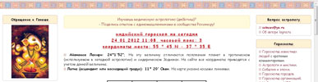 | Индийский гороскоп онлайн.
http://www.jyotish.com.ua/ | Ведическая астрология Махариши и Махариши Ягья | 
http://www.india.ru/jyotish/ | Об Индии |  | Есть раздел по джьотишу. Ведет Антон Кузнецов.
http://zvezdaved.ru/ | Ведическая астрология для душевной гармонии  ZvezdaVed.ru |  | Этот сайт посвящен джйотишу -  ведической (или индийской) астрологии  и услугам по астрологическому консультированию.
http://www.youtube.com/watch?v=F9YT6bOM860 | Youtube |  | Различное видео на Youtube о джьотише.
http://www.dmoz.org/Society/Religion_and_Spirituality/ |  |  | Ресурс с систематизированным перечнем англоязычных сайтов по Джйотишу, Аюрведе и Васту.
http://www.vedicrishi.co.in/ | Vedic Rish |  | Англоязычный ресурс, на котором помимо прочего размещены выдержки из Лал-китаб http://www.vedicrishi.in/lal-kitab/ketu/index/act/ketu-third-house-remedy
http://www.rajarishijyotish.com/ | Rajarishi Jyotish | 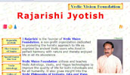 | Пандит Дж.Раджариши - основатель фонда Vedic Vision Foundation
http://www.floridavediccollege.edu/ | Florida Vedic College |  | Ведический колледж во Флориде. Имеется большая виртуальная библиотека изданий на английском языке.
http://www.astrologicalmagazine.com/ | The Astrological е magazine |  | Знаменитый "Астрологический Журнал", основанный Б. Сурйанараяном Рао в 1895 году - самый авторитетный и популярный журнал по Ведической астрологии.
http://www.vedicastro.com/ | Vedic Fstrology magazine | 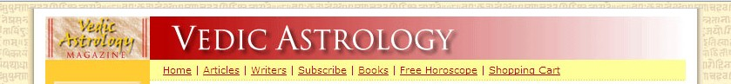 | Журнал об основах астрономии, содержит статьи по Ведической астрологии и переводы классических астрологических трактатов, а также материалы по ведической философии и теологии. Редактор - К.С. Чарак.
http://www.journalofastrology.com/ | Journal of Astrology |  | Журнал о Ведической астрологии под редакцией К.Н.Рао
http://www.jyotish-yagya.com/ | Jyotish-yagya |  | Ресурс Пандита Дэви Шанкара Диксита.
http://srijagannath.org/ | Jyotish Digest |  | Журнал Jyotish Digest , освещающий все аспекты Ведической астрологии (Джйотиша), Ведической архитектуры (Васту-Шастры), а также духовных и философских вопросов с Ведической точки зрения, издается Ведическим центром Шри-Джаганатх (Sri Jagannath Center, SJC-SJVC).
http://www.vedicastrologer.org |  | 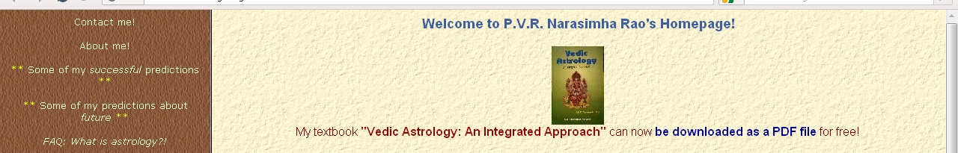 | Англоязычный сайт Нарасимха Рао
http://www.brihaspati.net/ | Brihaspati.net |  | Англоязычный сайт Гауранги Даса
http://subscribe.ru/catalog/rest.hscope.vedicastrology |  |  | Рассылка астрологического портала
http://www.alterp.com/ | Международная Лига Альтернативных Психологов |  | Международная Ассоциация Восточной психологии была зарегистрирована в Иерусалиме в 2003 году и первые годы действовала под именем Международная Лига Альтернативных Психологов
http://vedicpalmistry.org/ | Ассоциация Ведической Пальмистрии |  | Ассоциация Ведической Пальмистрии - это объединение ведающих Исследователей, Учёных , которые готовы объеденить свои силы и знания в труде изучения фундаментальных законов мироздания.
http://yoga-land.ru/mood/wisdom/detail.php?ID=552 | Yoga-land.ru |  | «Йога-лэнд» - все о мире Йоги. Есть страница о джьотише
http://vedicnum.com/ | Ведическая нумерология
http://purana108.ru/page13.php | Центр Культуры и Просвещения "ПУРАНА" |  | Сайт Центра Культуры и Просвещения "ПУРАНА". Центр не является коммерческой организацией и нашей задачей является распространение редких знаний, которые улучшают качество жизни людей.

Просто полезные и интересные ресурсы

Адрес ресурса | Наименование ресурса | Header (шапка сайта) | О ресурсе
http://ezokatalog.ru/ | Список стоящих ресурсов по эзотерике |  | Каталог Хороших Сайтов. По эзотерической тематике. Ручная модерация.
http://yoga-home.ru/psi-zaschita/ | Yoga-home |  | Йога: Домашний курс
http://www.myoga.ru/ | Myoga для души и тела |  | Духовное и физическое развитие,  психология и т.д.
http://kapha.ru/ | Kapha.ru |  | Сайт об Аюрведе.

